
ΕΛΛΗΝΟΡΩΣΙΚΟ
ΕΜΠΟΡΙΚΟ ΕΠΙΜΕΛΗΤΗΡΙΟ

Ελληνορωσικό Εξαγωγικό Συμπόσιο
«Προωθώντας Ελληνικά Προϊόντα στη Ρωσική αγορά:
Τρόφιμα – Ποτά»

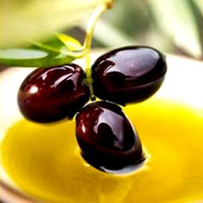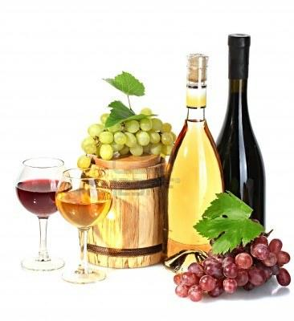

Πέμπτη, 6 Νοεμβρίου 2014
Ώρα έναρξης: 14.00
Αίθουσα Εκδηλώσεων / 2^{ος} όροφος
Εμπορικό & Βιομηχανικό Επιμελητήριο Θεσσαλονίκης
(Τσιμισκή 29 - 546 24 Θεσσαλονίκη)

Έντυπο Συμμετοχής
Όνομα:
Επίθετο:
Τίτλος:
Εταιρεία/Οργανισμός:
Τηλ.: Φαξ:
Email:
Για την επιβεβαίωση της συμμετοχής σας, παρακαλούμε συμπληρώστε το Έντυπο Συμμετοχής
και αποστείλετέ το στο Ε-mail: office@hrcc.gr;info@hrcc.gr έως 5 Νοεμβρίου 2014.

ΕΙΣΟΔΟΣ ΕΛΕΥΘΕΡΗ

